**Ονομασία έργου: Smart Park**

**Domain-model**

**Έκδοση: v0.2**

Εικόνα που περιέχει κείμενο, γραμματοσειρά, σύμβολο, λογότυπο

Περιγραφή που δημιουργήθηκε αυτόματα

|  |  |  |
| --- | --- | --- |
| **Μέλος** | **Αριθμός Μητρώου** | **Έτος Φοίτησης** |
| ΡΑΦΑΗΛ-ΝΙΚΟΛΑΟΣ ΜΙΧΟΣ | 1067439 | $7^{ο}$ |
| ΗΛΙΑΣ-ΜΑΡΙΟΣ ΠΑΠΑΓΓΕΛΗΣ | 1080700 | $6^{ο}$ |
| ΔΗΜΗΤΡΗΣ ΑΛΒΑΝΟΣ | 1071109 | $7^{ο}$ |
| ΑΛΚΙΒΙΑΔΗΣ ΔΡΟΥΚΟΠΟΥΛΟΣ | 1067474 | $7^{ο}$ |
| ΓΙΩΡΓΟΣ ΣΩΤΗΡΟΠΟΥΛΟΣ | 1072541 | $6^{ο}$ |

Editor: ΔΗΜΗΤΡΗΣ ΑΛΒΑΝΟΣ

Contributor: ΗΛΙΑΣ-ΜΑΡΙΟΣ ΠΑΠΑΓΓΕΛΗΣ,ΓΙΩΡΓΟΣ ΣΩΤΗΡΟΠΟΥΛΟΣ , ΠΑΣΧΑΛΗΣ ΔΡΟΥΚΟΠΟΥΛΟΣ

Reviewer: ΡΑΦΑΗΛ-ΝΙΚΟΛΑΟΣ ΜΙΧΟΣ

***Διάγραμμα Domain-model:***

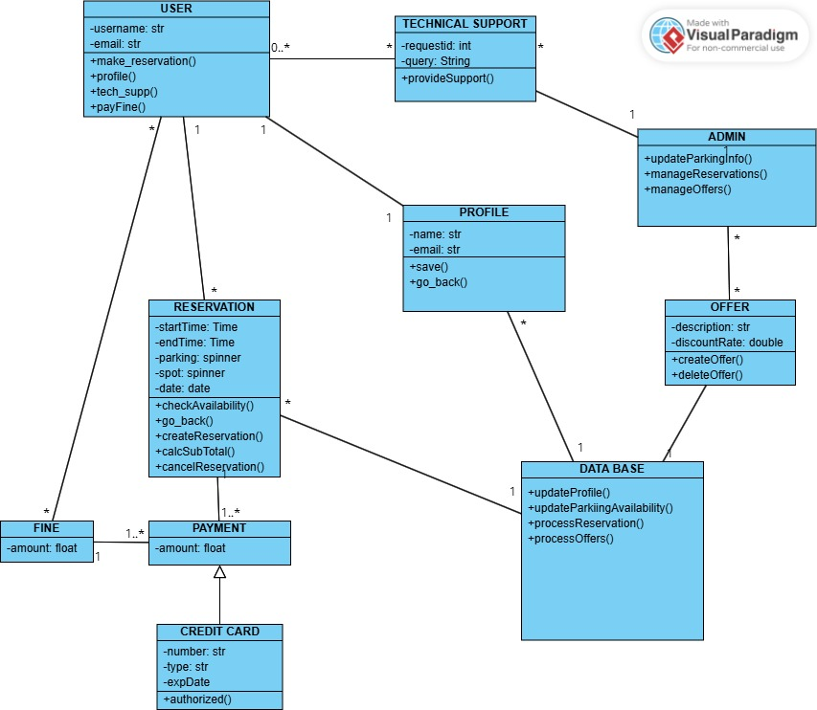

***Ανάλυση του*** ***Domain-model:***

* **User**:

*Attributes*: username(string), email(string), ~~vehicleType(string),~~

Operations: Profile(), makeReservation(), payFine(),tech_supp()

*Description*: Αντιπροσωπεύει τους χρήστες της εφαρμογής και διαχειρίζεται τις πληροφορίες τους και τις δραστηριότητές τους στην εφαρμογή.

* **Admin**:

Operations: updateParkingInfo(),manageOffers(), manageReservations(), ~~processPayments()~~

*Description*: Αναπαριστά τους διαχειριστές της εφαρμογής που επιβλέπουν και διαχειρίζονται τις λειτουργίες του συστήματος.

* **~~Parking:~~**

*~~Attributes:~~* ~~parkingId (int), location (String), capacity (int)~~

*~~Methods:~~* ~~updateHours(), manageSpots()~~

*~~Description:~~* ~~Διαχειρίζεται τις πληροφορίες για κάθε παρκινγκ, συμπεριλαμβανομένων της τοποθεσίας και της χωρητικότητας. Επίσης, διαχειρίζεται τις αλλαγές στις ώρες λειτουργίας και τη διαθεσιμότητα των θέσεων.~~

* **~~ParkingSpot~~**~~:~~

*~~Attributes~~*~~: spotId (int), status (String)~~

*~~Methods~~*~~: checkAvailability()~~

*~~Description~~*~~: Παρέχει πληροφορίες για την κάθε θέση παρκινγκ, συμπεριλαμβανομένου του κατά πόσο είναι διαθέσιμη ή κατειλημμένη.~~

* **Reservation**:

*Attributes*: ~~reservationId (int)~~, date (Date), startTime (Time), endTime (Time), spot(spinner), parking(spinner)

Operations: createReservation(), cancelReservation(), go_back(), ckeckAvailability(), calcSubTotal()

*Description*: Διαχειρίζεται τις κρατήσεις θέσεων παρκινγκ. Επιτρέπει στους χρήστες να κάνουν και να ακυρώσουν κρατήσεις.

* **Payment**:

*Attributes*: ~~paymentId (int)~~, amount (float)

~~Operations: processPayment(), confirmPayment()~~

*~~Description~~*~~: Επεξεργάζε~~~~ται τις πληρωμές για κρατήσεις και πρόστιμα, εξασφαλίζοντας την επιτυχή ολοκλήρωση κάθε συναλλαγής.~~

* **Profile**

*Attributes:* name (String), email (String), ~~vehicleType (String)~~

*Operations:* save(), go_back()

* **Fine**

*Attributes:* ~~fineId (int)~~, amount (float)

*~~Operations:~~* ~~payFine()~~

* **Database**

*Operations:* ~~checkProfile()~~, updateProfile(), ~~calculateIncomes(),~~ ~~displaySupportMessages()~~, updateParkingAvailability(), processReservation(), processOffers(), ~~processFinePayment().~~

* **~~Message~~**

*~~Attributes:~~* ~~messageId (int),content (String), status (String).~~

*~~Methods:~~* ~~sendMessage(), deleteMessage()~~

* **Technical Support**

*Attributes:* requestId(int), query(string)

*Operations:* provideSupport()

*Description:* Διαχειρίζεται την επικοινωνία του χρήστη με τον admin*.*

* **Offer**

*Attributes:* ~~offerId(int)~~, description(string), discountRate(double)

*Operations:* createOffer(), deleteOffer()

*Description*: Δημηουργεί και επεξεργάζεται προσφορές που επιθυμεί ο χρήστης.

* **~~Parking Hours~~**

*~~Attributes:~~* ~~hoursId(int), openTime(time), closeTime(time)~~

*~~Methods:~~* ~~updateHours()~~

* **Credit Card**

*Attributes:* number(string), type(string), expDate(date)

*Operations:* authorized()

*Description*: Επεξεργάζεται τις πληρωμές για κρατήσεις και πρόστιμα, εξασφαλίζοντας την επιτυχή ολοκλήρωση κάθε συναλλαγής.